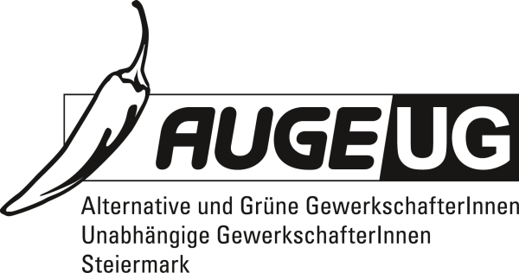

Antrag 1
an die 8. Vollversammlung vom 10. 11. 2016
der Kammer für Arbeiter und Angestellte für Steiermark

Erhöhung der Frauenquote in den Ausbildungseinrichtungen
von AK und Gewerkschaft

Die Arbeiterkammer (wie auch der ÖGB) setzt sich als Sozialpartnerin richtigerweise dafür ein, den Frauenanteil auf allen Ebenen und speziell in Führungspositionen zu erhöhen.
Zur Aus- und Weiterbildung von Arbeitnehmervertreter_innen haben Arbeiterkammer und Gewerkschaft ihre eigenen Ausbildungseinrichtungen geschaffen, nämlich die Gewerkschaftsschule, die Betriebsrät_innenakademie (BRAK) und die Sozialakademie (SOZAK). Diese Bildungseinrichtungen bieten eine umfassende Ausbildung an und die Absolvent_innen sind prädestiniert für Führungspositionen in Arbeiterkammer und Gewerkschaften.

Antrag

Um dem Anspruch einer ausgewogenen Geschlechterverteilung gerecht zu werden, initiiert die Vollversammlung der Kammer für Arbeiter und Angestellte für Steiermark eine umfassende Evaluierung der Frauenquoten in den genannten Ausbildungen und sorgt im Anschluss für Maßnahmen, die bei der Zusammensetzung der Teilnehmer_innen von Gewerkschaftsschule, BRAK und SOZAK zu einer verpflichtenden Frauenquote von 50 % führen.

Für die Fraktion der AUGE/UG

Ursula Niediek
Fraktionsvorsitzende Graz, den 1. 11. 2016

